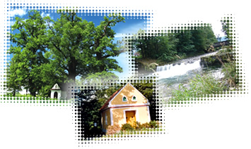
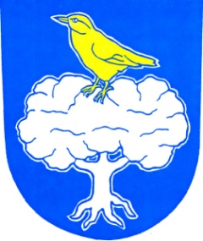
DEN RAŠKOVIC

KDY: 29. 6. 2013
KDE: Fotbalové hřiště Raškovice
V KOLIK: od 15:00 hod.
VSTUP ZDARMA

PROGRAM:

15:00 – 16:00 Vystoupení současných i bývalých žáků Základní školy
Raškovice – tanec, zpěv a možná přijde i kouzelník
16:00 – 16:30 Přehlídka našich mladých judistů
16:30 – 17:50 Soutěže pro děti i dospělé
17:50 – 18:00 Electric boogie - profesionální a ojedinělé vystoupení ve stylu electric boogie - dokonale vytvořená iluze tančícího robota.
18:00 – 18:45 Freddie Mercury show live - vás přesune do dob, kdy Freddie Mercury ještě ovládal velké davy na vyprodaném stadionu. Charismatický vzhled se stejnými pohyby a gesty a podobnost barvy hlasu k rockovému králi - to vše vám nabídne tato show.
18:45 – 19:30 Šťastná čísla
19:30 – 20:20 Show live Michael Jackson s hosty – Slash, Freddie Mercury, Janet Jackson - jedinečná taneční show, při které budete mít pocit, jako by to ani nebyl imitátor, ale opravdový Michael Jackson.
20:20 – 20:30 Brazilský tanec - úžasná taneční show, která slavila úspěchy na tanečních soutěžích a představeních u nás i v zahraničí.
20:30 – 02:00 K tanci Vám bude hrát kapela HEC a diskžokej ROMAN PASTOREK

Až bude pořádná tma, tak se nad Raškovicemi rozzáří OHŇOSTROJ.

DOPROVODNÝ PROGRAM:
15:00 – 18:00 Facepainting – malování tvářiček vašich dětiček
15:00 – 19:00 Skákací hrad SLON a trampolína pro děti
V průběhu dne budete mít možnost si zastřílet v aersoftové střelnici.

VÝBĚR POCHOUTEK BUDE OPĚT ROZMANITÝ: placky, myslivecké dobroty, klobásy, zákusky, koláče, točené pivo, alkoholické a nealkoholické nápoje,…

Změna programu a časů vystupujících vyhrazena pořadateli.

